

BANKOM DOO BEOGRAD

B I L T E N
______________________________________________________________________________________________________________________________________________________________________________________________________________________________________________________________________________________________________________________________________________________________________________________________________________________________________________________________________________________________________________________________________________________________________________________________________________________________________________________________________________________________________________________________________________________________________________________________________________________________________________________________________________________________________________________________________________________________________________________________________________________________________________________________________________________________________________________________________________________________________________________________________________________________________________________________________________________________________________________________________________________________________________________________________________________________________________________________________________________________________________________________________________________________________________________________________________________________________________________________________________________________________________________________________________________________________________________________________________________________________________________________________________________________________________________________________________________________________________________________________________________________________________________________________________________________________________________________________________________________________________________________________________________________________________________________________________________________________________________________________________________________________________________________________________________________________________________________________________________________________________________________________________________________________________________________________________________________________________________________________________________________________________________________________________________________

BROJ 4 JULI 2005

U ovom broju donosimo informacije o:
__________________________________________________________________________________________________________________________________________________________________________________________________________________________________________________________________________________________________________________________________________________________________________________________________________________________________________________________________________________________
__________________________________________________________________________________________________________________________________________________________________________________________________________________________________________________________________________________________________________________________________________________________________________________________________________________________________________________________________________________________

- Međunarodnom poljoprivrednom sajmu u Novom Sadu
- Poslovnim funkcijama
* spoljna trgovina
* metali
* agrar
- Prezentacija preparata iz programa preduzeća “KRKA”

Četvrti broj Bankomovog Biltena se odnosi na prvi period poslovanja u 2005.godini.Nadamo se da su se dosada svi zaposleni navikli da se redovnim čitanjem našeg Biltena informišu o poslovanju i postignutim rezultatima u različitim delovima našeg poslovnog sistema.
Sa aspekta sistema kvaliteta prvi deo poslovanja u 2005.godini je bio uspešan. Rezultat eksterne kontrole kvaliteta koj je izvršena u februaru ove godine, a odnosi se na kontrolu sistema kvaliteta u 2004.godini, je pozitivna ocena o primeni sistema kvaliteta od strane ovlaštenih ocenjivača iz prestižne akreditacione kuće TUV.
Međutim ova pozitivna ocena za nas ne treba da bude krajnji cilj već naprotiv treba da težimo ka tome da sve naše snage usmerimo ka unapređenju kvaliteta našeg rada i u narednom periodu postignemo još bolje rezultate.
Prvi period poslovanja u ovoj godini je bio naručito uspešan i za preduzeće Bioprotein. Na 72. Međunarodnom poljoprivrednom sajmu koji je održan u Novom Sadu od 14.do 21. maja osvojili smo :

- VELIKU ZLATNU MEDALJU za : Mlečna zamena za ishranu životinja „Ekolak plus“
- ZLATNU MEDALJU za : Malo masno umereno tostovano meko sojino brašno „Biopro-20“
- ZLATNU MEDALJU za : Nerafinisano sojino ulje , 500 ml
- ZLATNU MEDALJU za : Malomasni sojin griz za stočnu hranu „Biopro 60“
- SREBRNU MEDALJU za: Mlečna zamena za ishranu životinja „Ekolak“
- SREBRNU MEDALJU ZA : „Biopro – 32“ enzimatski aktivno meko sojino brašno.
U tekstovima koji slede naći ćete više informacija koje će Vam biti korisne. Takođe Vas molimo da sve Vaše primedbe , sugestije ili predloge dostavite redakciji Biltena.

TEHNOLOGIJA PROIZVODNJE EKOLAKA I NJEGOVE NUTRITIVNE VREDNOSTI

Industrijska proizvodnja stočne hrane u celom svetu beleži intezivan porast poslednjih nekoliko godina, što se može primetiti i u našoj zemlji. Može se slobodno reći da smo u najvećoj meri postali samo posmatrači i potpuni korisnici svetskih proizvoda. Na tržištu nam se nudi veoma raznolika paleta hrane za životinje inostranih kompanija. Naravno, za uvoz su potrebne dozvole resornih ministarstava, koje se izdaju bez jasno definisanih kriterijuma. Uzimajući u obzir pomenute činjenice, mogli bismo reći da, posmatrano sa aspekta ishrane domaćih životinja, na našem tržištu trenutno vlada apsolutni haos.

Kompanija ″Bankom″, u čijem sastavu se nalazi i fabrika za preradu soje ″Bioprotein″ Obrenovac, započela je, pre tačno dve godine, projekat proizvodnje zamena mleka u prahu Ekolak Plus i Ekolak. U julu prošle godine počela je kontinualna proizvodnja u savremeno izgrađenom pogonu i velikim delom je pokriveno tržiste hrane za životinje u našoj zemlji.

SASTOJCI EKOLAK PLUS-a

1. Obrano mleko u prahu Protein, laktoza (mlečni šećer)
2 Surutka u prahu Proteini, laktoza
3. Casein Primarni mlečni protein u mleku (izuzetan aminokiselinski
sastav)
Sojin izolat Izolat soje sa 90% proteina, bez celuloze

Bipro 20 Tostovano malomasno sojino brašno (50% proteina i
min.6 % masti )

Laktoza 99% laktoza za humanu upotrebu

Dekstroza Lako svarljiva (neposredno se apsorbuje u krvotok bez procesa
varenja, direktnom resorpcijom, tako da veoma brzo
nadoknađuje utrošenu energiju)

Vitamini (A, D, E, K, B1, B2, B6, B12, Niacin, Biotin, Calpan, Folna kiselina)
Termostabilni, mikrogranulisani DSM ( LA ROCHE )
Minerali (Zn, Fe, Mn, Cu, Se, Co, J)

BHA, BHT Antioksidansi

Aminokiseline Lisin, Metionin, Treonin, Triptofan (Ajinomoto, Sumitomo)

Sve komponente koje se uvoze, prolaze, nakon redovne hemijske analize na granici, još jednu analizu ili u našoj laboratoriji ili u referentnoj laboratoriji (Tehnološki, Poljoprivredni ili Veterinrski fakultet). Uvoz i kupovina vrše se, isključivo, na osnovu kvaliteta i garancije proizvođača, a nikako na osnovu cene proizvoda.

Biopro 20 je sirovina, koja se proizvodi u Bioproteinu. Vredno je napomenuti da je Biopro 20 i jedna od osnovnih sirovina u proizvodnji „Plazma keksa”. Sva soja koja se prerađuje u Bioproteinu je genetski nemodifikovana i svako vozilo koje sadrži više od 0.1 % modifikovanog zrna biva vraćeno. Termičkim procesom, tostovanjem, i mehaničkim ceđenjem ulja bez ekstrakcije dobija se visoko kvalitetan proizvod, tj.malomasno sojino brašno sa 50% proteina i 6% masti. Upravo takav hemijski sastav brašna omogućava veću enrgetsku vrednost Ekolaka.

U Bioproteinu se odvija proizvodnja pod kontrolom i jedinstvenim procesom koji obezbeđuje visok kvalitet proizvoda. Postoji puna kontrola nad nutritivnim vrednostima, recepturom i, naravno, kvalitetom. Doziranje i odmeravanje komponenti vrši se automatski, jer svaka ćelija sa sirovinama ima svoju mernu jedinicu. Nakon odmeravanja vrši se fizičko umešavanje i sprej sistemom se dodaju tečne komponente. Umešavanje je proces kojim se završava proizvodnja i nakon toga se vrši uvrećavanje, paletiziranje i strečovanje.

Naravno, u periodu usvajanja tehnologije, rađeni su i brojni biološki ogledi. Jedan od ogleda koji je rađen u januaru ove godine je DP ”Doza Đerđ” iz Bačke Topole. Ogled je rađen kod odlučene prasadi na broju od 120 komada, podeljenih u dve grupe u trajanju od 27 dana. Korišćene su dve smeše identičnog hemijskog sastava. U smeši za oglednu grupu korišćen je Ekolak Plus, a u kontrolnoj uvozna zamena. Rezultati su sledeći:

Tabela br 1. Proizvodni rezultati

 | OGLEDNA | KONTROLNA
Broj prasadi | 60 | 60
Ukupna težina | 410 | 445
Prosečna težina | 6.83 | 7.42
Na kraju ogleda | 59 | 57
Uginulo komada | 1 | 2
Uginulo u kg | 5 | 14
Ukupna izlazna težina | 735 | 720
Prosečna izlazna težina | 12.46 | 12.50
Prirast po hranljivom danu | 0.207gr | 0.183gr
Ostvaren prirast u kg | 330 | 285
Konverzija po hranlj. danu | 379gr | 381gr
Konverzija | 1.83 kg | 2.05 kg
Hranid. dani | 1593 | 1576
Utrošak koncetrata | 605 | 600
Cena 1kg hrane | 19.37 | 19.06
Cena koštanja 1 kg prirasta | 35.45 din | 39.64 din

Zamene mleka u prahu, Ekolak Plus i Ekolak, našle su svoju primenu i mesto na tržištu hrane za životinje. Uporedivši zamene mleka u prahu sa ostalim komponentama (punomasno mleko u prahu, obrano mleko u prahu, surutka u prahu itd.) dolazi se do ekonomske kalkulacije koja je u korist zamene mleka u prahu, a proizvodni rezultati potvrđuju ekonomsku kalkulaciju.
To je i razlog više da se okrenemo našoj proizvodnji i domaćim proizvodima i pokušamo iskoristiti sopstvene resurse, znanje i tehnologiju u proizvodnji proizvoda koji mogu uspešno da zamene uvozne.

PREZENTACIJA KRKINIH PROIZVODA

U cilju proširenja znanja iz oblasti lekova u živinarstvu i proširenja poslovne saradnje sa kompanijom Krka – Novo Mesto, organizovali smo prezentaciju preparata iz programa Krke (veterinarski lekovi i kokcidiostatici). Prezentacija je održana u prostorijama Bankoma u 14.juna 2005.godine.
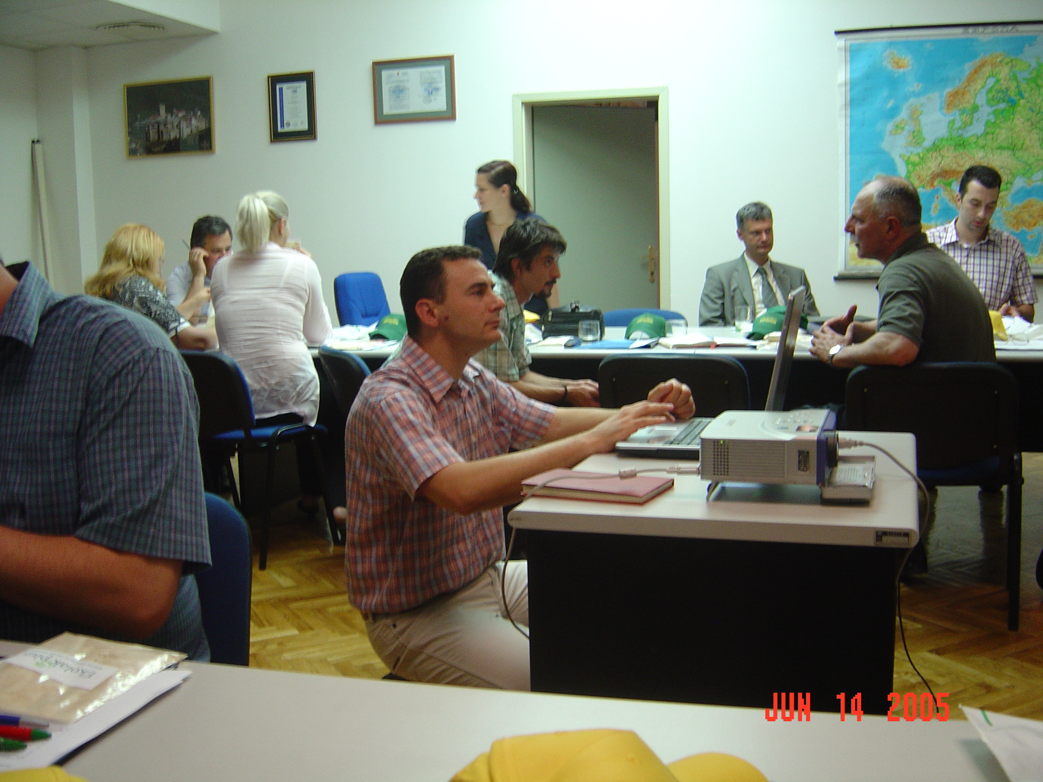

Iz kompanije Krka su prisustvovali predavanju mr.Aleš Urbanović zamenik direktora Krka d.d. Novo Mesto i DVM Danica Gozub stručni saradnik u njihovom predstavništvu u Beogradu.Prezentovani su Krkini proizvodi vezani za živinarstvo i prikazana je tendenca ka povremenim zamenama kokcidiostatika pre prestanka delovanja , odnosno pre pojave rezistencije.
Ukazano je na to da je mnogo veća zastupljenost Solinomzcina kao aktivne supstance ( Kokcisan ) u odnosu na maduramicin ( Cygro ) ,Lasalocid (Avatek) i druge.Kao rezultat istraživanja dokazano je da posle par meseci korišćenja solinmycina treba primeniti jedan mesec korišćenja diklozuril .

___________________________________________________i

BILTEN preduzeća "Bankom" d.o.o.
Bulevar Nikole Tesle 30a
11080 Zemun

Direktor:
Milan Pešut

Redakcija lista:
Nevena Pavlović

Dizajn:
Nevena Pavlović

Štampa: Opšta služba "Bankom"d.o.o.
Beograd

